Національний технічний університет України «КПІ ім. Ігоря Сікорського»

Факультет Інформатики та Обчислювальної Техніки

Кафедра Автоматизованих Систем Обробки Інформації та Управління

Лабораторна робота №7

з дисципліни «Спеціальні розділи математики»

на тему

**«Чисельне інтегрування функцій»**

Виконав:

студент гр. ІС-91

Хмелiнiн Андрiй

Викладач:

доц. Рибачук Л.В.

Київ – 2020

**Зміст**

1. Постановка задачі
2. Розв’язок
3. Розв’язок у Mathcad
4. Лістинг програми
5. Висновки
6. Постановка задачі:

1. Реалізувати програму, яка обчислює інтеграл за допомогою формули трапеції або Сімпсона, в залежності від варіанту. Точність обчислень має бути 0,0001. Мінімальну кількість кроків визначити по формулі (1.7). Оцінити похибку результату.

2. Реалізувати програму, яка обчислює інтеграл за допомогою квадратурної формули Гауса (для всіх варіантів). Оцінити похибку результату.

3. Обчислити визначений інтеграл у Mathcad та порівняти реальну похибку кожного метода (це різниця між розрахованим значенням інтегралу і значенням у MathCad) з аналітичною похибкою кожного методу. Реальна похибка має бути не більша ніж аналітична.

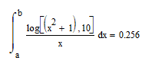

A=0.5

B=1.4

1. Розв’язок

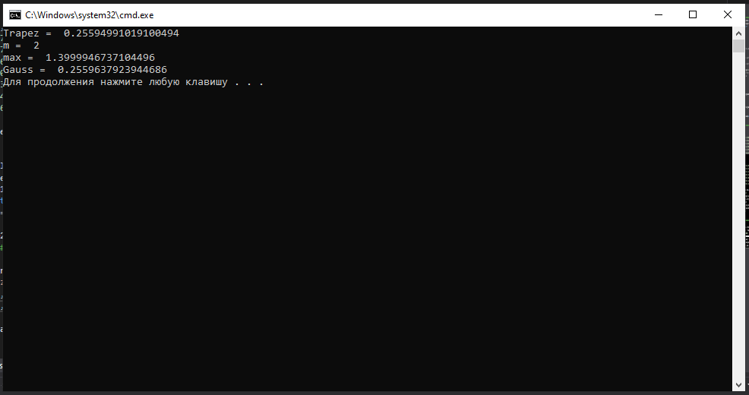

1. Ровзв’язок у Маткад

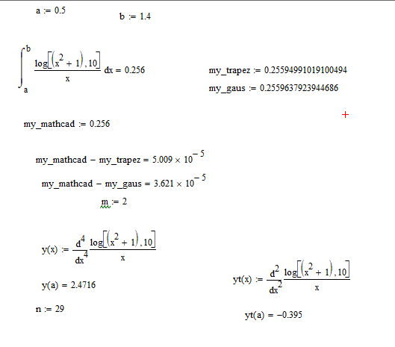

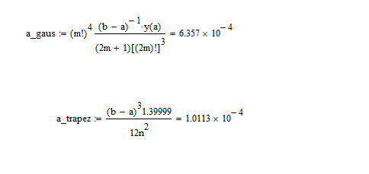

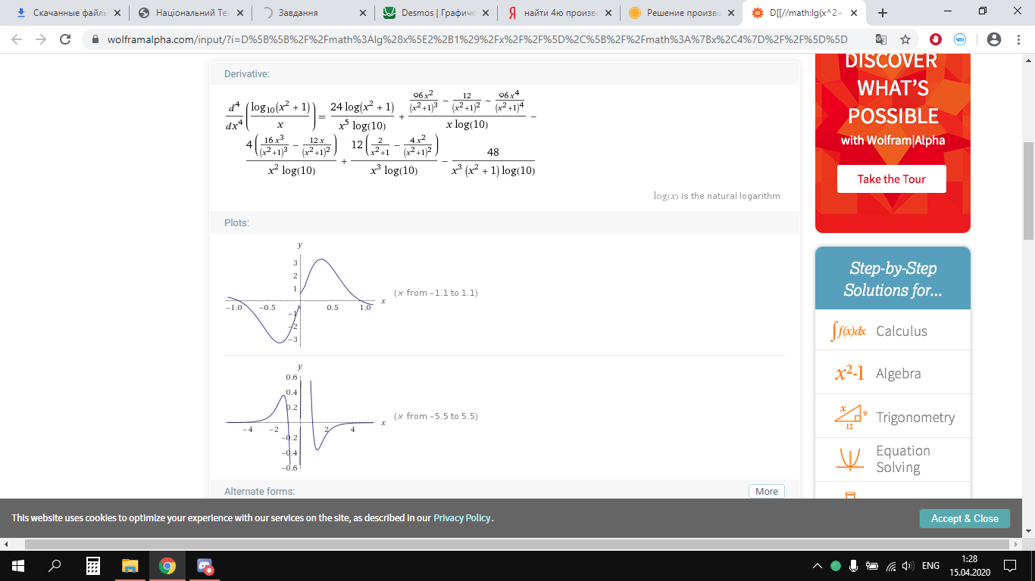

1. Лістинг програми

################################## trapez ################################

import scipy.optimize as opt

import scipy.integrate as integrate

from sympy import *

import math

aa=0.5

bb=1.4

def tintegrate(f, a, b, n):

g = 0

if b > a:

h = (b - a) / float(n)

else:

h = (a - b) / float(n)

for i in range(0, n):

k = 0.5 * h * (f(a + i * h) + f(a + (i + 1) * h))

g = g + k

return g

def f(x):

f = math.log10(math.pow(x, 2) + 1) / x

return f

# print (x)

return math.log((math.pow(x,2)+1),10)/x

max_x =opt.fminbound(lambda x: -f(x), aa, bb)

################################## gauss ################################

dict_c = {

1: [2],

2: [1, 1],

3: [0.555555, 0.888889, 0.555555],

4: [0.347855, 0.652145, 0.652145, 0.347855],

5: [0.236927, 0.478629, 0.568889, 0.478629, 0.236927],

6: [0.171324, 0.360761, 0.467914, 0.467914, 0.360761, 0.171324],

7: [0.129485, 0.279705, 0.381830, 0.417960, 0.381830, 0.279705, 0.129485],

8: [0.101228, 0.222381, 0.313707, 0.362684, 0.362684, 0.313707, 0.222381, 0.101228]

}

dict_x = {

1: [0.5],

2: [-0.577350, 0.577350],

3: [-0.774597, 0, 0.774597],

4: [-0.861136, -0.339981, 0.339981, 0.861136],

5: [-0.906180, -0.538470, 0, 0.538470, 0.906180],

6: [-0.932470, -0.661210, -0.238620, 0.238620, 0.661210, 0.932470],

7: [-0.949108, -0.741531, -0.405845, 0, 0.405845, 0.741531, 0.949108],

8: [-0.960290, -0.796666, -0.525532, -0.183434, 0.183434, 0.525532, 0.796666, 0.960290]

}

def integrate(m, func=lambda x: 0.45*(math.log10(math.pow((0.45 * x + 0.95), 2) + 1) / float(0.45 * x + 0.95))):

result = 0.0

for i in range(1, m + 1):

result += dict_c[m][i - 1] * func(dict_x[m][i - 1])

return result

def find_m(m1, m2, eps):

while not (abs(integrate(m1) - integrate(m2) )<= eps):

m2 += 1

return m2

#######################################################################

trapez_integral = tintegrate(f, aa, bb, 29)

print('Trapez = ', trapez_integral)

m=find_m(8,1,0.0001)

print('m = ',m)

print('max = ',max_x)

gauss_integral=integrate(m)

print('Gauss = ',gauss_integral)

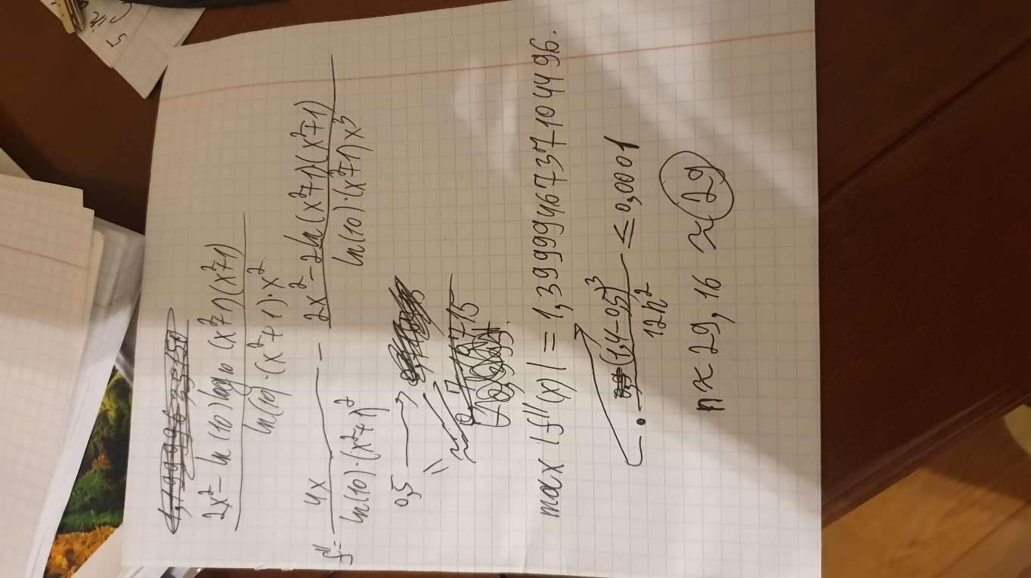

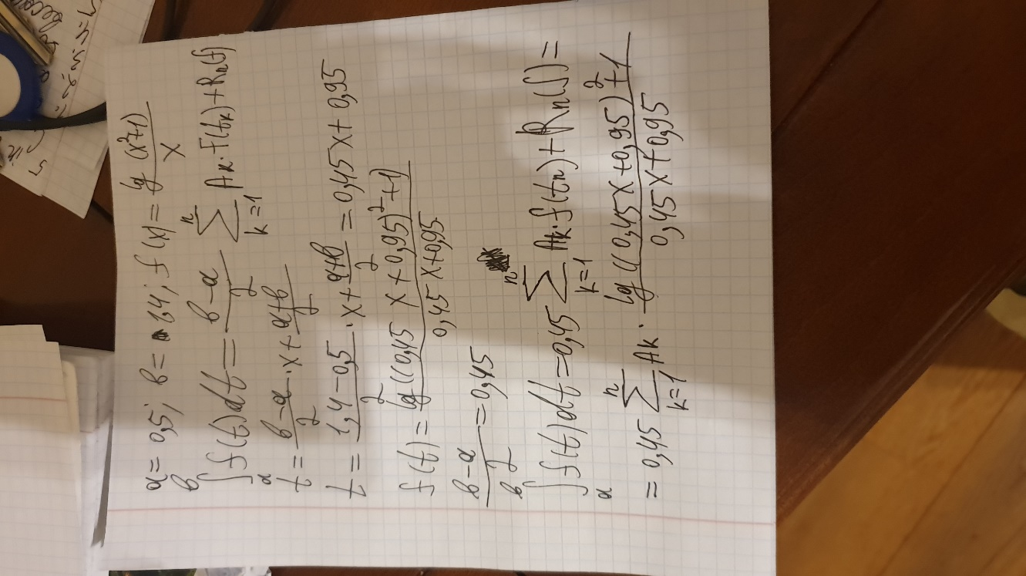

**Похибки:**

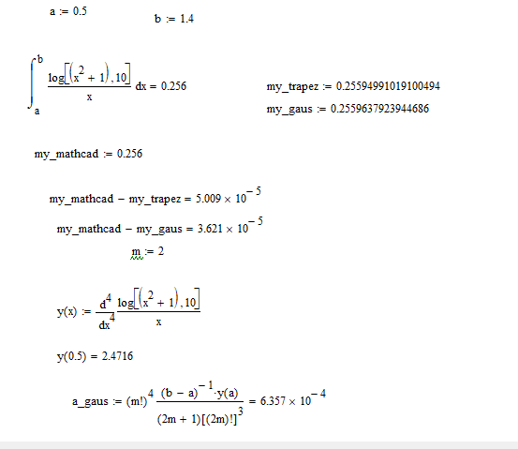

**Висновки:**

Отже, я реалізував програму, що наближено обчислює інтеграл двома методами: методом трапецій та методом Гауса.

Ідея методу трапецій полягає в наближенні області під графіком функції трапецією та обчисленні її площі. Оскільки нам потрібен максимально точний результат, ми розбиваємо область на відрізки.

Щоб знайти к-ть відрізків розбиття нам потрібна точність. Обрахувати можна за формулами:

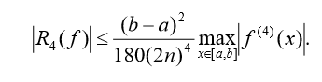

Для методу трапецій я використав ліву формулу. Ось алгоритм моїх дій:

Спочатку я знайшов другого порядку даної функції,а потім максимальне значення цієї функції. Так як знайти максимальне значення практично дуже важко,я реалізувала програму на пайтоні,яка шукає дане максимальне значення. Далі знайшов n з даної формули, яке дорівнює 29(n-кількість розбиттів)

Похибка обчислень прямопропорційна: в методі трапецій n^2.

В методі Гауса фіксуємо не лише вузли інтерполювання, а й квадратурні коефіцієнти. Вони наведені в таблиці. Слід зауважити, що тут вузли вже не рівновіддалені. Для знаходження Інтеграла цим методом використав нижче наведені формули:

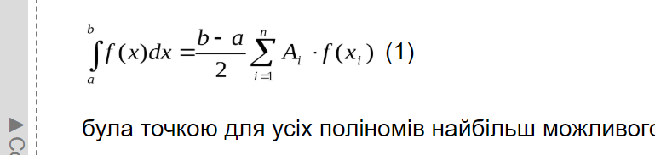

заміна:

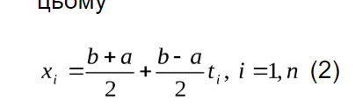

Щоб визначити максимальну степінь m членів Ai (коефіціенти за таблицею ) для заданої точності я знаходив обсолютну різницю наступного та попереднього інтегралів. Поки точність не досягнута,ми виконуємо m+=1.